Танк охладитель молока закрытого типа.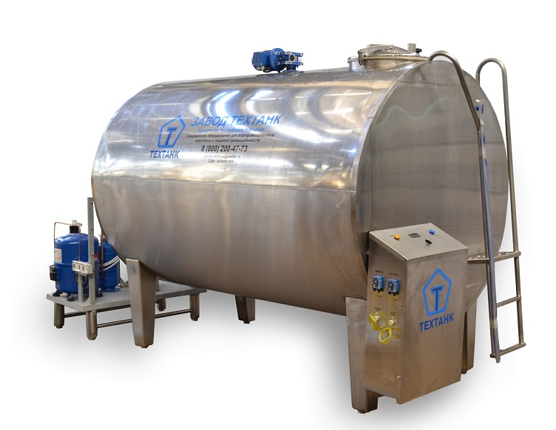
Изготовлены из пищевой нержавеющей стали AISI- 304 с холодильным оборудованием фирмы DANFOSS (Франция). Все наши танки имеют теплоизоляцию вспененный полиуретан, что снижает энергопотери, позволяя существенно дольше сохранять температуру охлажденного продукта, тем самым значительно снижая затраты на электроэнергию и увеличивая ресурс работы холодильного оборудования.
Наименование, ед.изм. | Значение для ёмкостей
Объём, л | 1000 | 1500 | 2000 | 2500 | 3000 | 4000 | 5000 | 6000 | 8000 | 10000
Тип хладагента | R 22
Напряжение питания,V | 380
Количество мешалок | 1 | 1 | 1 | 1 | 2 | 2 | 2 | 2 | 2 | 2
Габаритные размеры, мм
- ширина | 1250 | 1339 | 1490 | 1380 | 1500 | 1600 | 1770 | 1860 | 2000 | 2300
-высота | 1525 | 1660 | 1600 | 1735 | 1850 | 1950 | 2100 | 2195 | 2370 | 2500
-длина | 1935 | 1935 | 2060 | 2400 | 2500 | 2750 | 3000 | 3200 | 3500 | 3500
Масса, кг | 240 | 255 | 270 | 380 | 470 | 490 | 570 | 590 | 870 | 1235

Комплектация танка охладителя молока закрытого типа с автоматом промывки:

1. Агрегат | Мощные холодильно-компрессорные агрегаты Maneurop (Франция) дают быстрое охлаждение продукта, предотвращая рост микроорганизмов. Автоматическое поддержание температуры внутри резервуара позволяет сдавать молоко высшего сорта.
2.Перемешивающее устройство | При низких температурах молоко становится чувствительным к механическим воздействиям. Электромеханическое перемешивающее устройство гарантирует мягкое перемешивание со скоростью 26 об/мин, сохраняя целостность жировых шариков. Одновременно обеспечивается равномерное распределение холода от испарителя по всему объему продукта и гомогенизация молока.
3.Шкаф управления с системой автоматической  Промывки. | Промывка танка охладителя осуществляется нажатием одной кнопки.При автоматической промывке моющие головки охватывают 100% внутренней поверхности холодильного танка молока, гарантируя идеальную чистоту и гигиену.
4. Моющие головки | Емкость танка оснащена двумя нержавеющими съемными вращающимися моющими головками.
5. Танк | Внутренняя емкость танка полностью выполнена из пищевой нержавеющей стали AISI 304. Молоко охлаждается с помощью испарителя типа "сэндвич", изготавливаемого с применением плазменной сварки. Энергоэффективная пенополиуретановая теплоизоляция обеспечивает сохранение температуры охлажденного молока, повышение не более, чем на 1°С в сутки даже при отключенных холодильных агрегатах.
5. Тензометрическая система контроля веса, точность 0,1 %  Доп Опция | Тензометрическая система контроля веса американского производства, которая позволяет отслеживать(контролировать) количество молока в килограммах так, как это требует молокозавод. Степень защиты тензометрической системы IP65. (Позволяет окупить тензометрическую систему контроля веса за 4 месяца, а в будущем она будет приносить только прибыль.)
Рекуператор нагрева Воды  Доп. Опция | Емкость вертикальная со змеевиком, через который проходит горячий фреон на выходе с рубашки охлаждения. Таким образом, используя тепло молока, Рекуператор позволяет получать горячую воду до 60С без дополнительных затрат на эл. энергию. К тому же рекуператор частично снижает тепло фреона, что положительно сказывается на эффективности холодильной установки и экономии эл. энергии и увеличении ресурса хол. Установки.
Преимущества:
- Оптимальное соотношение цена-качество
- Оптимальный подбор импортных комплектующих ведущих фирм изготовителей к танку охладителю и холодильному агрегату.
- Увеличенные конденсаторы для оптимизации работы танка-охладителя в жаркую температуру окружающей среды.
- Правильно подобранная холодопроизводительность агрегата.
- Тензометрическая система контроля веса американского производства, которая позволяет отслеживать(контролировать) количество молока в килограммах так, как это требует молокозавод. Степень защиты тензометрической системы IP65.
- Защита по напряжению. Тепловая защита компрессоров и мешалки – монитор напряжения который отслеживает состояние электросети. При перебоях и неполадках обеспечивает сохранность электрооборудования.
- Наличие герметичного шкафа управления.
- Используемая сталь–пищевая нержавеющая, AISI 304 2мм, обшивка Aisi 430
- Теплоизоляция танка-охладителя – пенополиуритан 50мм (снижение потери тепла до 20-30%).
- Настраиваемый автомат промывки под технические условия заказчика, (кол-во воды, напор, жесткость воды, кол-во моющих средств и т.д.).
- Танк-охладитель комплектуется компрессорно-конденсаторными агрегатами французского производителя Danfoss.

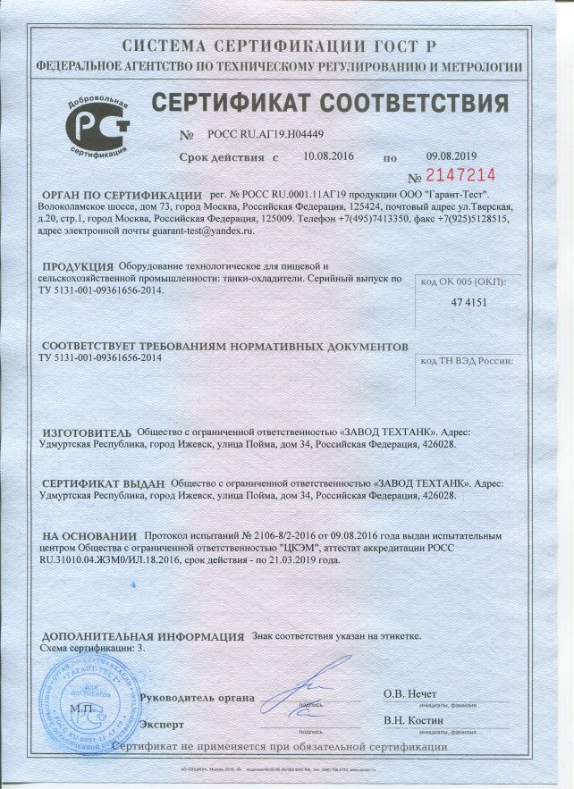

Гарантийный срок – 12 месяцев.
Оплата: 70% предоплата, 30% по факту готовности оборудования к отгрузке.
Доставка до Вашего адреса по тарифам транспортной компании, либо самовывоз со склада в городе Ижевске.
С Уважением, ООО «ЗАВОД ТЕХТАНК»
Тел. 8-800-200-47-73

